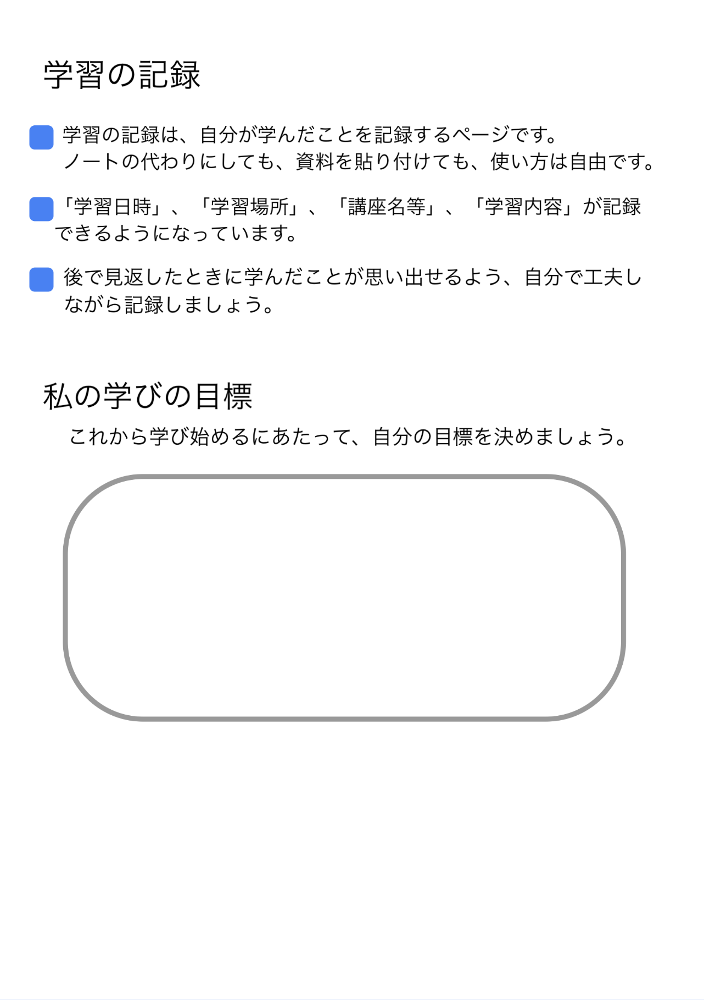

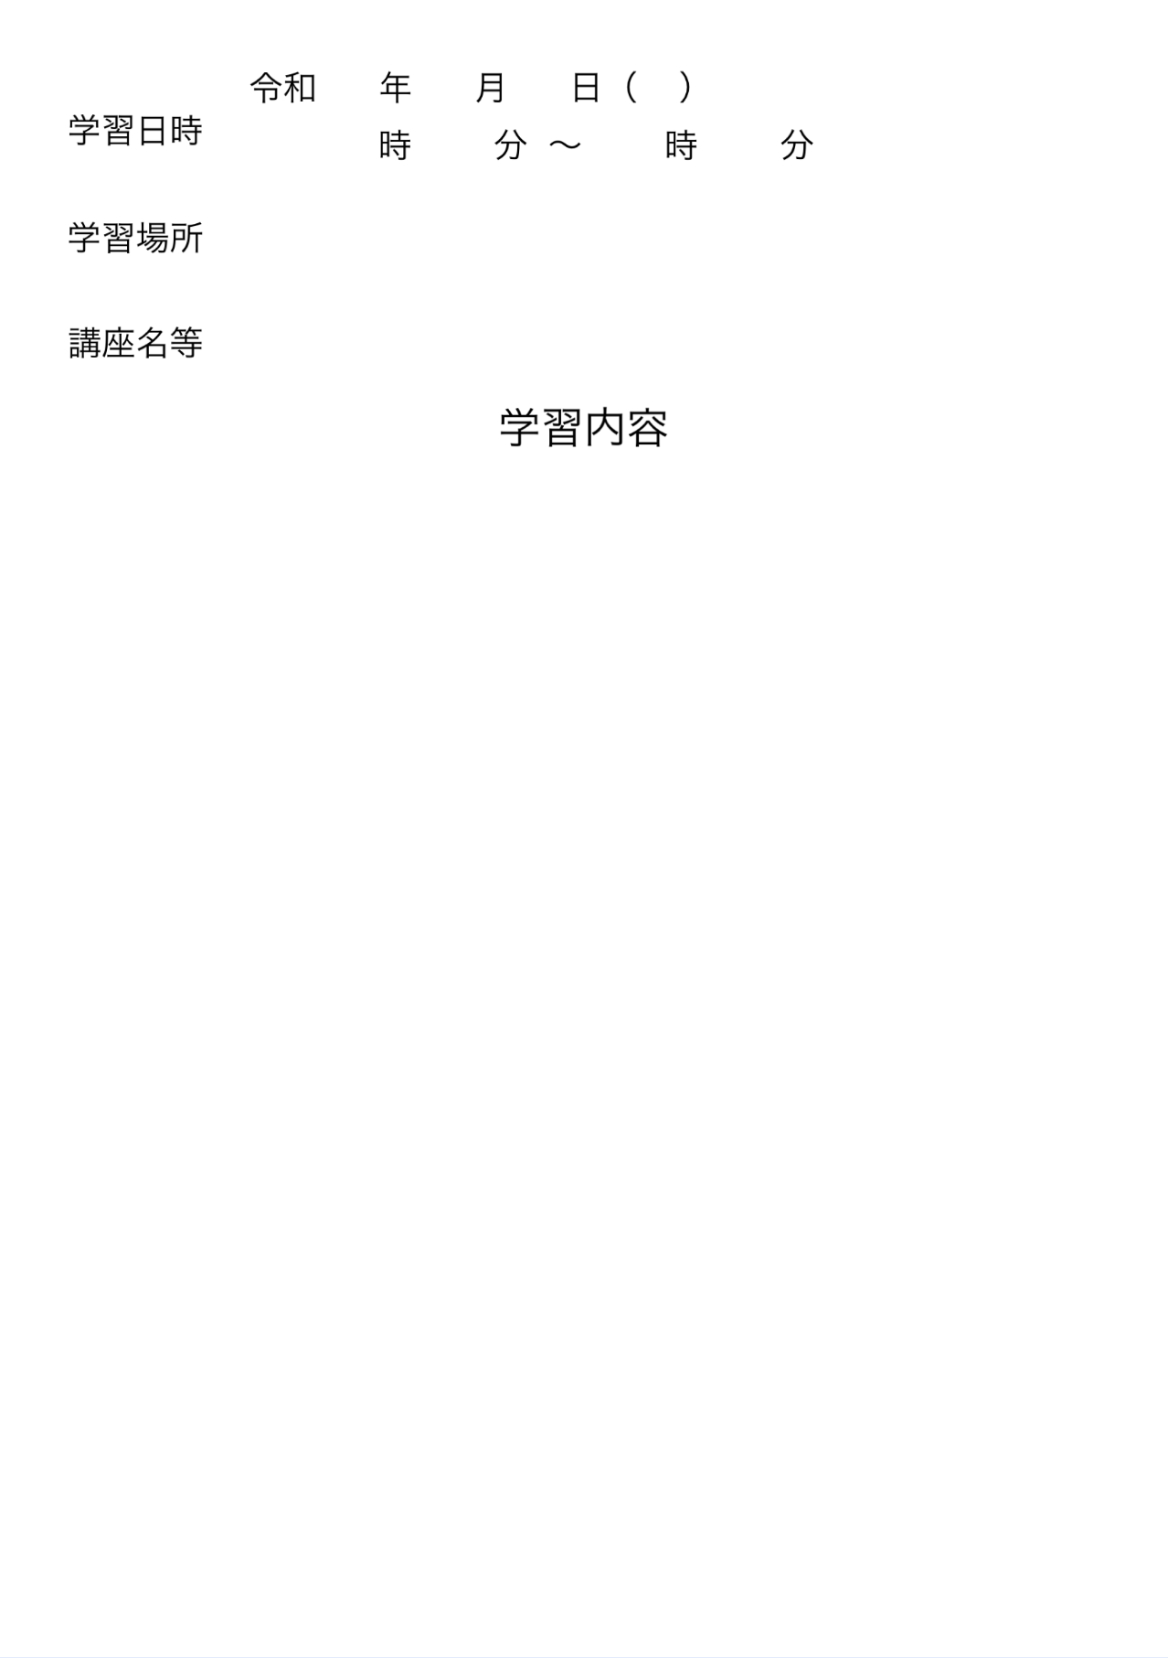

ここは自由記入欄です。

その日学んだことや感じたことを書きとめたり、

資料を貼付するなど、御自由にお使いください。



















































学習のまとめ